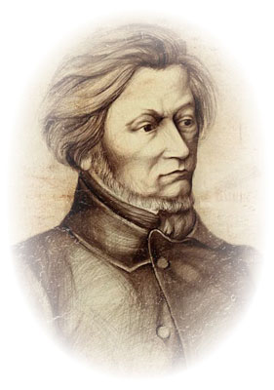
„Powiem Wam, jak napisał Adam Mickiewicz…”
szkolny konkurs recytatorski

REGULAMIN
Konkurs zorganizowano w związku z obchodami
Święta Patrona Gimnazjum nr 1
I. Cele konkursu
- Uwrażliwienie na piękno literatury polskiej.
- Popularyzacja poezji wieszcza narodowego, Adama Mickiewicza, wśród dzieci i młodzieży.
- Rozwijanie uzdolnień twórczych i doskonalenie umiejętności recytatorskich uczniów.

II. Organizatorzy konkursu Maria Garbuz – nauczyciel bibliotekarz, Joanna Muda – nauczyciel j. polskiego

III. Adresaci konkursu:
W konkursie mogą wziąć udział:
- Uczniowie Szkoły Podstawowej nr 7 z klas I –VI
- Uczniowie Gimnazjum nr 1 z klas I-III
- Rodzice uczniów

IV. Terminy:
Przesłuchania konkursowe odbędą się 12 grudnia 2014 r.
Rozstrzygnięcie konkursu nastąpi po zakończeniu przesłuchań 12 grudnia 2014r.

V. Zasady konkursu:
- Uczestnik przygotowuje recytację dowolnego wiersza lub wybranego przez siebie fragmentu twórczości Adama Mickiewicza.
- Przewidziany czas jednej recytacji maksymalnie 3 minuty.
- Recytacje uczniów oceniać będzie komisja konkursowa złożona z nauczycieli j. polskiego i nauczycieli bibliotekarzy w czterech kategoriach:
a) klasy I-III szkoły podstawowej
b) klasy IV-VI szkoły podstawowej
c) klasy I-III gimnazjum
d) rodzice uczniów

VI. Kryteria oceny:
- dobór tekstu do predyspozycji uczestnika (0-5p.)
- pamięciowe opanowanie tekstu (0-5p.)
- interpretacja tekstu (0-5p.)
- ogólny wyraz artystyczny (0-5p.)

VII. Nagrody:
Ogłoszenie wyników nastąpi podczas uroczystości Święta Patrona. Uczestnicy konkursu w każdej kategorii otrzymają dyplomy, a uczniowie - ocenę bardzo dobrą z j. polskiego. Laureaci pierwszych miejsc wyrecytują też swoje utwory w czasie akademii. Za udział w tej uroczystości uczniowie otrzymają dodatnie punkty z zachowania.

